**ACTA**

**SESION ORDINARIA NUMERO 06 DE LA COMISION EDILICIA PERMANENTE DE CULTURA, EDUCACIÓN Y FESTIVIDADES CÍVICAS**

Buenas días compañeros regidores, siendo las 11:15 once horas con quince minutos del día miércoles 19 del mes de marzo del año 2025 dos mil veinticinco, con fundamento en los artículos 38 fracción tercera 44, 47, 48 numeral 2 y 52 del Reglamento Interior del Ayuntamiento de Zapotlán el Grande Jalisco, doy inicio a esta sesión ordinaria número 06 de la Comisión Edilicia Permanente de Cultura, Educación y Festividades Cívicas, convocada mediante oficio número 320/2025 por lo que estando reunidos en la sala de regidores José Elizondo Diaz ubicado en la planta alta al interior de palacio municipal con domicilio en Cristóbal Colón número 62,Colonia Centro de Ciudad Guzmán Jalisco, procedo a hacer pase de lista y declaración del Quorum Legal.

**Punto número 1:** Lista de asistencia y declaración quorum legal.

|  |  |  |  |
| --- | --- | --- | --- |
| **COMISION CONVOCANTE**  **CULTURA EDUCACIÓN Y FESTIVIDADES CÍVICAS** | | | |
| **Cargo** | **Nombre** | **PRESENTE** | **AUSENTE** |
| Presidenta | MARISOL MENDOZA PINTO |  |  |
| Vocal | OSCAR MURGUÍA TORRES |  |  |
| Vocal | DUNIA CATALINA CRUZ MORENO |  |  |

**Maestra Marisol Mendoza Pinto:** Una vez que están todos los integrantes de esta comisión presentes y con fundamento en el artículo 45 del reglamento interior del Ayuntamiento de Zapotlán el Grande, Jalisco, tengo bien declarar que existe quorum legal y podemos continuar con la sesión de manera válida.

Antes de continuar con el orden del día agradezco la presencia de nuestro invitado especial el Arq. José Fernando González Castolo está en el Archivo Histórico Municipal “Juan S. Vizcaino” Cronista Oficial de la Ciudad y responsable del Centro Cultural “José Clemente Orozco”

Se le hizo la invitación también a Araceli Gutiérrez Sánchez, Secretaria del Consejo Municipal para la Cultura y las Artes del Municipio de Zapotlán el Grande, Jalisco.

Bienvenidos todos.

Por lo que pasamos al...

**Punto número 2:** Lectura y aprobación del orden del día

1. Lista de Asistencia y Declaración de Quorum Legal.
2. Aprobación del orden del día.
3. Análisis, aprobación y dictaminación de la solicitud realizada por la QFB. María Elena Barboza Álvarez, al nombramiento del Ing. Arturo Álvarez Ramírez.
4. Asuntos Varios.
5. Clausura de la Sesión

**Maestra Marisol Mendoza Pinto:** Pregunto compañeros regidores si tienen algún punto vario que agendar. Ninguno,gracias, entonces a favor de aceptar y declarar el presente orden del día, le solicito levantando su mano.

|  |  |  |  |  |
| --- | --- | --- | --- | --- |
| **Cargo** | **Nombre** | **A favor** | **En contra** | **En abstención** |
| Presidente | MARISOL MENDOZA PINTO |  |  |  |
| Vocal | OSCAR MURGUÍA TORRES |  |  |  |
| Vocal | DUNIA CATALINA CRUZ MORENO |  |  |  |

APROBADO ORDEN DEL DIA POR: MAYORÍA UNANIMIDAD

Pasamos al...

**Punto número 3:** Análisis, aprobación y dictaminación de la solicitud realizada por la QFB. María Elena Barboza Álvarez, al nombramiento del Ing. Arturo Álvarez Ramírez.

**Maestra Marisol Mendoza Pinto:** Esta solicitud fue entregada el 6 de febrero en Sala de Regidores la firma la química farmacobióloga ya mencionada, solicito se le otorgue el nombramiento de hijo ilustre al Ing. Arturo Álvarez Ramírez originario de este municipio, quien fuera profesor del Centro Universitario de Ciencias Exactas e Ingenierías.

Aquí esta la solicitud de la química farmacobióloga donde solicita a la Presidenta Municipal se le nombramiento como hijo ilustre al Ing. Arturo Álvarez Ramírez (Lectura del escrito presentado por la química farmacobióloga) anexo el acta de nacimiento y la biografía.

Aparte de eso, llevamos a cabo sesiones ordinarias con el consejo de la cultura y las artes, se analizó la petición que tuvo que irse a receso y tuvimos que hacer dos, porque querían revisar el expediente y el 13 de febrero fue la sesión y el 13 de marzo continuamos y se aprobó con una votación de los integrantes a favor y tres abstenciones y la recomendación no la hicieron llegar, consideramos que ella lo iba tener firmada e iba anexar la lista de asistencia de todos los que estuvieron avalando esa sesión.

De igual manera el Arq. José Fernando González Castolo nos presenta un oficio donde nos manifiesta el nombramiento al Ing. Arturo Álvarez Ramírez, le doy el uso de la voz para que nos explique.

**Arq. José Fernando González Castolo:** muchas graciaspor esta invitación, el hecho de que Zapotlán el Grande sea un semillero de mujeres y hombres que ha trascendido nos permite llenarnos siempre de mucho orgullo, quizás a veces en las opiniones que ventilamos, sobre todo lo que somos nativos de aquí de Zapotlán, siempre nos gana ese afecto y ese sentimiento por lo que representamos más allá de épocas y fronteras. Independientemente de que el Ing. Arturo se encuentre en un proceso de carácter religioso para ser reconocido, creo yo que la misma Universidad de Guadalajara nos permite dimensionar a un personaje académico, científico y formador que lo tiene como uno de sus personajes más álgidos al interior de esa institución. No es fácil que a veces logremos encumbrarnos fuera de los terrenos, porque nos enfrentamos al desconocimiento total de las esferas sociales, esferas geográficas y es todo un triunfo a veces tratar de permitirnos tener una cierta agidez de reconocimiento fuera de este entorno maravilloso que es el valle de Zapotlán. Finalmente hace trascendentes a los personajes desde mi punto de vista muy humilde y creo que es la inspiración cuando nosotros conforme vamos creciendo observamos a entes, con los cuales logramos coincidir física o visualmente de repente como que eso nos estimula un poco a organizarnos como seres humanos, vemos elementos que pueden ser ilimitados y llega un momento determinado en nuestras vidas, donde a lo mejor nosotros mismos con nuestras acciones nos convertimos en eso que otras personas fueron, entes inspiradores para salir adelante y yo creo que el hecho de que Arturo se haya convertido en una inspiración para muchas personas y que como decía Ramón Villalobos frente a la tumba del chato camacho, saben lo que tienen ustedes frente a ustedes, no tienen a un personaje que nada más se nos fue y que hizo algo por esta región, tienen alguien que les permitió ser hombres de bien, de bien y de beneficio a su comunidad, creo que también el Ingeniero Arturo permitió con su ejemplo de vida cotidiano, ser inspiración y ser formador de muchos hombres y mujeres que hoy son personajes de bien para nuestro medio social.

Por lo mismo pienso yo, desde el punto de vista que tienen los elementos que fortalecen esta petición que se realiza para poderlo elevar a la categoría hijo ilustre de Zapotlán el Grande, porque finalmente estos hombres y mujeres que hemos encumbrado a esta categoría han sido en un momento determinado inspiraciones para que como hijos de Zapotlán tengamos elementos para seguir adelante y un día quizá poder también nosotros enorgullecer a esta cuna como lo han hecho esas personas que no son antecedido; ese sería para mí la humilde reflexión que yo les ventilaría a fin de que con la acuciosidad pero con la sensibilidad que caracteriza ese tipo de temas en manos de un ayuntamiento constitucional se visualice lo que es benéfico para el pueblo de Zapotlán el Grande, en todas las aristas y por supuesto el ámbito cultural es un ámbito amable que nos permite también de esta manera amable coadyuvar en los elementos que se conciben para darle identidad y orgullo de pertenencia, a lo que somos como zapotlenses, muchas gracias.

**Maestra Marisol Mendoza Pinto:** no al contrario, muchas gracias arquitecto Castolo, tenemos ese punto de vista del cronista, su aspecto que nos acaba de mencionar, el COMUNCA hace su recomendación y acepta el nombramiento de hijo ilustre, por aquí tenemos el oficio, solicitaron ellos en asistiendo incógnita revisar este reglamento y elevar una categoría más, porque es muy difícil tener la trayectoria, pero viendo el reglamento si es posible, elevar a ese nivel. El reglamento nos habla sobre los nombramientos; dice, ser una persona nacida en el ayuntamiento de Zapotlán el Grande Jalisco, que reúna los méritos para distinguir como tal su participación destacada trayectoria y reconocimiento a nivel nacional o internacional, cuyas acciones hay enaltecido al municipio los siguientes ámbitos y hay una serie de ámbitos y nos vamos hasta k dice o cualquier otra similar al juicio del ayuntamiento. la recomendación que nos hace el arquitecto Fernando Castolo es que tendríamos que entrarlo en la categoría en el ámbito académico, que el inciso k nos permite dar otro nombramiento, pudiera ser también el manejo, pero lo que más enalteció él fue en lo académico en la Universidad de Guadalajara.

No sé si tengan algún comentario. Este es el trabajo no puede un día para otro, se trabajó con todas las partes la sobrina nos hizo llegar la información en el mes de febrero mes de enero ya estar en contacto con ella y seguimos el proceso, la intención es si así lo considera la comisión es elevarlo al pleno y proponer la iniciativa. **Regidora Dunia Catalina Cruz Moreno:** Nada más aquí, en el punto uno, se va también a hacer la modificación al reglamento o a qué se refiere. **Maestra Marisol Mendoza Pinto:** es lo que les comentaba, estos son como los puntos que se trataron nosotros habíamos dado una propuesta, pero en el mismo consejo la secretaria modificó el oficio e hizo esta propuesta, se los propuse a consideración de todo el consejo y aceptaron que así lo presentaron, nosotros queríamos que fuera primero el nombramiento después lo demás, por eso les decía el COMUNCA que está pidiendo que hagamos una modificación al reglamento, eso vamos a pedirle al COMUNCA que nos haga una solicitud y nos diga qué artículo, cómo se tiene que modificar, cómo está y cómo debe de proponerse, para nosotros trabajarlo en la comisión esta modificación al reglamento; Aquí nada más es lo que se trabaje en la sesión de COMUNCA. **Regidora Dunia Catalina Cruz Moreno:** okay, entonces no estamos contraviniendo si primero hacemos el nombramiento y luego se hace la reforma reglamento. **Maestra Marisol Mendoza Pinto:** no porque ahorita tenemos un reglamento vigente, ellos solicitan así fue como está grabada la sesión que para las futuras nominaciones tengamos una reforma al reglamento, donde le vemos, entregamos más minucioso más exigencias para mandar, ahorita está sin reglamento, eso es lo que se consideró fue una propuesta de uno mismo de los integrantes del consejo. **Regidora Dunia Catalina Cruz Moreno:** por eso no sabía si estábamos apegados al reglamento, dado que ya se analizó con más este con más tiempo y con más detalle en este caso. **Maestra Marisol Mendoza Pinto:** si se revisó y en dos sesiones se platicó al respecto. En la sesión de COMUNCA estuvo presente nuestra Presidenta Municipal Magali Casillas Contreras, este y también tenemos la lista de asistencia, de los que siguen en la secretaría se anexo también para fortalecer el oficio. **Regidor Oscar Murguía Torres:** muchas gracias, una pregunta dentro del artículo 10 de referencia al reglamento, contiene la base para otorgar nominaciones, premios, preseas, reconocimientos asignación de espacios públicos con el Gobierno del Municipio de Zapotlán el Grande, Jalisco, dice el apartado número 1, hijo ilustre persona nacida en el Municipio de Zapotlán el Grande, Jalisco, cosa que acredita que reúna los méritos para extinguirlo como tal por su participación destacada trayectoria y reconocimiento a nivel nacional o internacional, o sea tiene que ser uno u otro o los dos cuya acciones hayan enaltecido al municipio en los siguientes ámbitos y nos referimos al inciso k a cualquier otra similar al juicio del ayuntamiento pero deja abierto y estoy de acuerdo con la interpretación que usted le da maestra, nada más mi pregunta es a raíz de que cuando usted leyó el currículum de esta persona, si ha tenido un reconocimiento nacional o internacional.

**Arq.** **José Fernando González Castolo:** bien, desde el momento la Universidad de Guadalajara se permite tener alumnos de diferentes latitudes de la República Mexicana, pienso yo que desde ahí la propia Universidad de Guadalajara ya complementa un a nivel nacional, justamente por la trayectoria y la presencia que la propia Universidad de Guadalajara tiene toda la latitud de la República Mexicana, de ahí mi sugerencia y mi apreciación muy particular es que sí reúne cuando menos el requisito a nivel nacional y que obviamente si en el otro ámbito de lo que platicábamos y como que se pretende pues también hacer sensibilidades que un día puede estar en los altares, pues estaríamos hablando de un personaje de proyección internacional, que obviamente es una parte que nosotros no queremos ahorita ni siquiera sustentarlo por esos términos porque para eso hay instancias de carácter religioso que están haciendo su propio trabajo, su trabajo sería único y exclusivamente apreciar sus capacidades y promociones en el ámbito académico y profesional, porque además la misma currícula que ventila la propia página de la Universidad de Guadalajara, lo observan como un inventor, como un entusiasmador para las ciencias químicas y por lo mismo pues este es muy raro ver que alguien de Zapotlán inclusive tengo un monumento dirigido y ese personaje lo tienen en Universidad de Guadalajara. Pues para mí la universidad de Guadalajara que tiene proyección nacional permite que las personas o académicos con esta relevancia a lo cual ellos entusiasmo pues tengan esta capacidad de proyección a nivel nacional cuando menos.

**Regidora Dunia Catalina Cruz Moreno:** yo me quiero permitir, solicite información un poquito más extensa y me acaban de enviar esto es un poco de la trayectoria del maestro, publicada en la enciclopedia de la universidad, igual ahorita les comparto en electrónico la información, les voy a leer un poquito de lo que dice acá, dice: Álvarez Ramírez Arturo, Tomo quinto. Los universitarios contemporáneos 1925 – 2017. Nació en Zapotlán el Grande, Jalisco, 8 de mayo de 1935, fue hijo de los señores María de Jesús Ramírez y de Magdaleno Álvarez de profesión obrero. Cursó la primaria en el Colegio México del 42 al 48, y de 48 al 51 a la Secundaria Federal por cooperación, ambas en su ciudad natal. En el 51 se trasladó a la ciudad de Guadalajara ingresó a la Escuela Vocacional donde realizó su bachillerato. De 1953 a 1953 en el mismo año, cursó sus estudios profesionales en la Facultad de Ciencias Químicas de la Universidad de Guadalajara, obtuvo el grado de ingeniero químico con la tesis “estudio de la corrosión causada por el oxígeno en calderas de alta presión”. Cursó la especialidad en ingeniería industrial en la Universidad de Syracuse New York del 59 al 60, en ese último año estudió la especialidad de comunicación en Michigan University y en el 68 el curso de actualización química en la Universidad Berkeley California. De 1960 hasta su fallecimiento fue catedrático de la Facultad de Ciencias Químicas de la Universidad de Guadalajara, donde impartió de 1960 al 92 el primer curso de química de 1965 al 90 el de Síntesis Orgánica y a partir de 1983 fue profesor de química los cursos de actualización para los profesores del bachillerato universitario. A lo largo de más de tres décadas hizo escuela en un fructífero magisterio pleno de sabiduría, humanismo y exigencia para sus estudiantes. Hombre de la Universidad de Guadalajara, siempre rechazo los ofrecimientos para irse a trabajar a otras universidades, aún con mejores salarios, porque en su universidad había dado lo mejor de sí.

Las siguientes expresiones del humor estudiantil, testimonio de su estilo magisterial, antes de salir de vacaciones de navidad y año nuevo el Ingeniero Arturo Álvarez generosamente regalaba a sus alumnos año con año gigantes caramelos, muy buen detalle sin duda, pero por ahí dicen las malas lenguas que les pone un poco de carbonato para que el que los coma repita.

Con relación al artículo 108 de la Ley Orgánica de la Universidad el nombre del elemento número 108 de la tabla periódica Arturiato. Fue secretario de la Facultad de Ciencias Químicas de 1965 al 69 del 65 al 74, fue miembro del Consejo General Universitario y miembro del Consejo de la Facultad de Ciencias Químicas en 20 ocasiones, del 63 al 73 fue secretario de la Sociedad de Profesores de la Facultad de Ciencias Químicas, de 60 al 92 ocupó la jefatura del Departamento de Química y del 80 al 90 se le encargaron los laboratorios de Química General y de Química Orgánica.

Elaboró los textos experimentos en química general y experimentos en química del carbono; así mismo los artículos “un experimento múltiple” y “un cromatógrafo de gases construcción y experimentación con fines didácticos”. En el 90 impartió la conferencia “la vocación del ingeniero químico” en la escuela preparatoria número 5, también diseñó un aparato de uso múltiple que simplificó e introdujo al mínimo el uso del material de laboratorio al reducir consiguientemente el costo de la experimentación, además diseñó un sistema de recuperación de agua en el laboratorio de química orgánica que evitaba su consumo excesivo; y un sistema de administración para los laboratorios de química que utilizó el uso de los materiales de las prácticas de laboratorio.

Falleció en Guadalajara el 28 de noviembre del 92, y recibir el homenaje póstumo de la comunidad universitaria, fue sepultado en el parque funeral colonias, en el décimo aniversario se colocó en el jardín de la química del Centro Universitario de Ciencias Exactas e Ingenierías un retrato escultórico de bronce con la siguiente inscripción “Formador de ingenieros químicos útiles a la sociedad. Maestro íntegro, ejemplo de amistad y servicio”.

Y vienen las referencias. **Regidor Oscar Murguía Torres:** queda claro que cumple con los requisitos. Maestra Marisol Mendoza Pinto: la verdad tiene una gran trayectoria, una gran trascendencia y enaltece a Zapotlán el Grande. **Regidor Oscar Murguía Torres:** si claro. **Maestra Marisol Mendoza Pinto:** para ser hijo ilustre es enaltecer sacar a nuestro pueblo más allá, sí tenemos unos hijos ilustres que es muy difícil de alcanzar, pero es posible, si tenemos esa sensibilidad y esa aceptación como comisión de presentarse. **Arq. José Fernando González Castolo:** se me ocurre señores regidores, que a la hora de que se apliquen las ciertas reformas, que pudieran aplicarse, quizá pudiéramos a lo mejor invocar un elemento superior que sea ilustre universal, se me ocurre finalmente son sugerencias que aparecen por esta necesidad que yo también entiendo y preocupación por parte del COMUNCA de que realmente estas personas que tenemos motivar y elevar esta categoría pues se juntan los requisitos, ciertamente hoy en día hay más posibilidades de que uno pueda prepararse y sobresalir, y ya no son los tiempos de antes y que por eso yo quiero entender un poquito la preocupación del COMUNCA pero yo creo que cuando menos en ese momento histórico no se pierde el piso de que ustedes pueden realizar una actividad con la responsabilidad de la investidura que tiene en beneficio de la colectividad. Pero sí yo creo que yo también quiero hacer eco de la preocupación del COMUNCA y quizá pondera una categoría más arriba de un simple y gusto que sean los hijos ilustres universales, por esta universalidad que logran darle al municipio a partir de sus acciones que tienen en el mundo pues y con eso poder salvar cuando menos esos personajes que ya son una columna, un elemento icónico de universalidad que presenta aquí Zapotlán el Grande.

Ese sería digamos mi apreciación muy particular para que lo consideren para que lo considere a la hora de que apliquen posibles reformas al reglamento. **Regidor Oscar Murguía Torres:** claro que lo vamos a tener en cuenta, y yo creo que tiene toda la razón verdad, porque como bien lo dijo también la maestra, bueno hay perfiles que desde luego se tienen que juzgar aparte, para poder determinar si son hijos ilustres y no podemos homologar por las actividades de unos y de otros porque desde luego son distintas el reconocimiento nacional e internacional son también estas situaciones que tenemos que ver.Estoy de acuerdo con usted, y en su momento cuando se nos ha convocado por la regidora aquí presente, titular de la comisión pues estaremos muy atentos desde luego de las reformas que se tengan que hacer tomando en consideración como primera cuenta a todos ustedes, ustedes son lo que lo viven a diario y de ser necesario alguna reforma más profunda también la necesidad de socializarlo, verdad sobre todo con el sector para que todos estemos de acuerdo y este reglamento perdure por mucho tiempo. **Maestra Marisol Mendoza Pinto:** si, el COMUNCA en su momento en la reunión del 13 de marzo decían que es muy complicadollegar a ese nivel de hijo ilustre y fue cuando alguien de los integrantes dijo bueno hay que reformar el reglamento para elevarlo y poder llegar al hijo ilustre, como dice el arquitecto Castolo, conforme marca la categoría y establecer. **Arq. José Fernando González Castolo:** obviamente tiene que ser mucho mas ansiosos en mas definiciones para que usted diga que se entiende por este concepto cuando lo menor poder tener ciertos candidatos que permitan posicionar a cada cual en su justa dimensión y repito siempre pensando en la colectividad por este rol que ustedes desempeñan en este momento histórico. **Maestra Marisol Mendoza Pinto:** muchas gracias. **Tienen algún otro comentario. Regidor Oscar Murguía Torres:** ninguno. **Maestra Marisol Mendoza Pinto:** continuo.

Si no hay ningún otro comentario al respecto y analizando todas las peticiones, las opiniones tanto del Arquitecto como las de COMUNCA, les pregunto...

**¿Están de acuerdo en presentar la aprobación del nombramiento de hijo ilustre al Ing. Arturo Álvarez Ramírez, en sesión de ayuntamiento a celebrarse el 8 de mayo que es un onomástico en el año en curso, en el patio de presidencia, en su conmemoración de su natalicio, así como también que se le agregue al barco de nomenclaturas por el Municipio de Zapotlán el Grande, la vamos a mandar a la comisión de calles y se le agregue la lista de hijos ilustres que llevan?** si estamos de acuerdo le solicito levantemos su mano

|  |  |  |  |  |
| --- | --- | --- | --- | --- |
| **Cargo** | **Nombre** | **A favor** | **En contra** | **En abstención** |
| Presidente | MARISOL MENDOZA PINTO |  |  |  |
| Vocal | OSCAR MURGUÍA TORRES |  |  |  |
| Vocal | DUNIA CATALINA CRUZ MORENO |  |  |  |

APROBADO ORDEN DEL DIA POR: MAYORÍA UNANIMIDAD

Pasamos al ...

**Punto número 4:** No hubo asuntos varios que agendar por lo que pasamos al...

**Punto número 5:** Clausura de la sesión

Nos despedimos de esta sesión sin antes que agradecer la presencia del Arq. José Fernando y siendo las 11:49 once horas con cuarenta y nueve minutos del día miércoles 19 de marzo del año 2025, damos por clausurada esta sesión ordinaria número 6 de la Comisión Edilicia Permanente de Cultura, Educación y Festividades Cívicas y validos los acuerdos que se tomaron. Muchas gracias, gracias comunicación, gracias licenciada, gracias a ustedes.

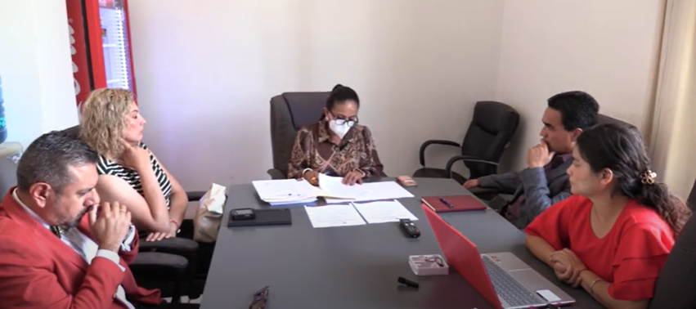

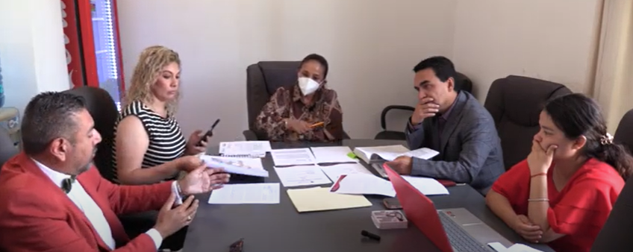

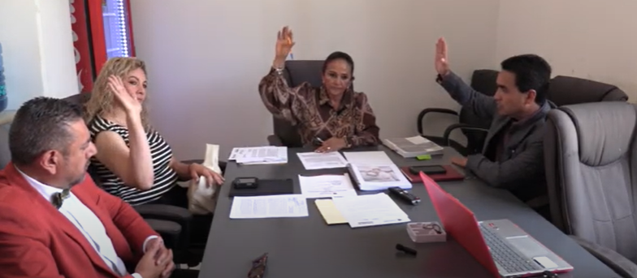

***“2025, AÑO DEL 130 ANIVERSARIO DEL NATALICIO DE LA MUSA Y ESCRITORA ZAPOTLENSE MARIA GUADALUPE MARIN PRECIADO”***

**Ciudad Guzmán, Municipio de Zapotlán el Grande, Jalisco. 19 de marzo de 2025.**

**Comisión Edilicia Permanente de Cultura, Educación y Festividades Cívicas**

**Mtra. Marisol Mendoza Pinto**

Presidenta.

|  |  |
| --- | --- |
| **________________________________**  **Lic. Oscar Murguía Torres**  Vocal | _________________________  **Lic. Dunia Catalina Cruz Moreno**  Vocal |

La presente hoja de firmas corresponde al acta de **SESION ORDINARIA 06 DE LA COMISIÓN EDILICIA PERMANENTE DE CULTURA, EDUCACIÓN Y FESTIVIDADES CÍVICAS celebrada el día 19 de marzo del año 2025- - - - - - - - - - - - - - - - - - - - - - - - - - - - - - - - - -- - - - - - - - - - - - - - - - - - - - - - - - - - - - Conste- - - - - - - - - - - - - - - - - - - - - - - - - - - - - - - - - - - - - - - -**